LLC “NEFT VA GAZ ENERGIYA TA’MIR”
OOO “NEFT VA GAZ ENERGIYA TA’MIR”

Свидетельство регистрации;
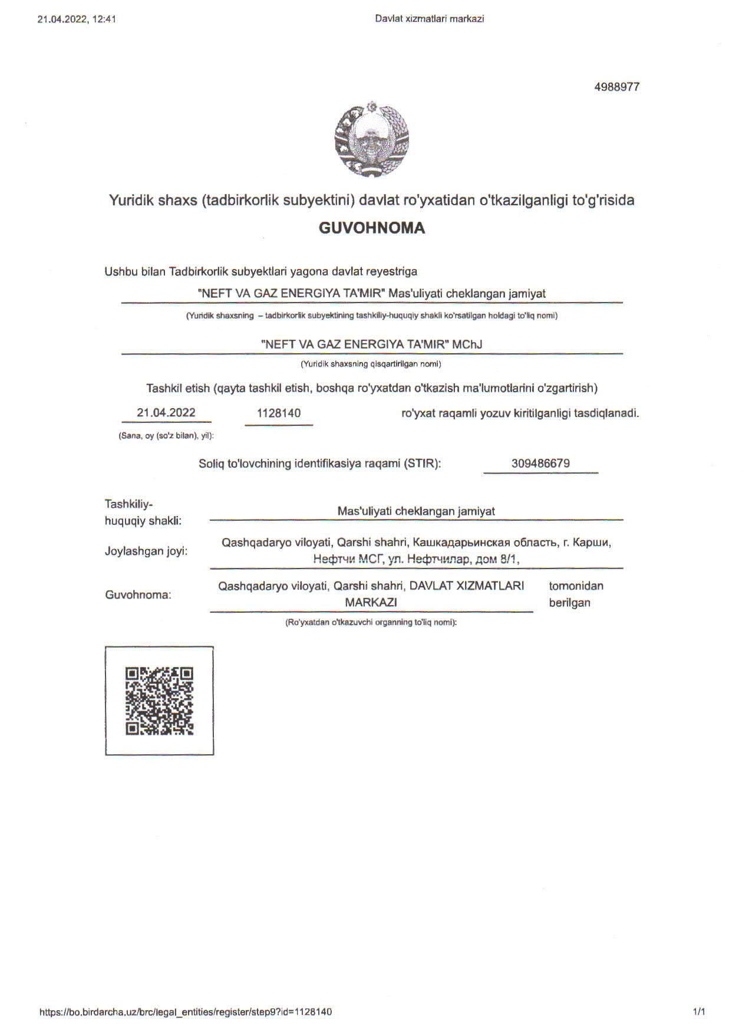

Паспорт руководителя;

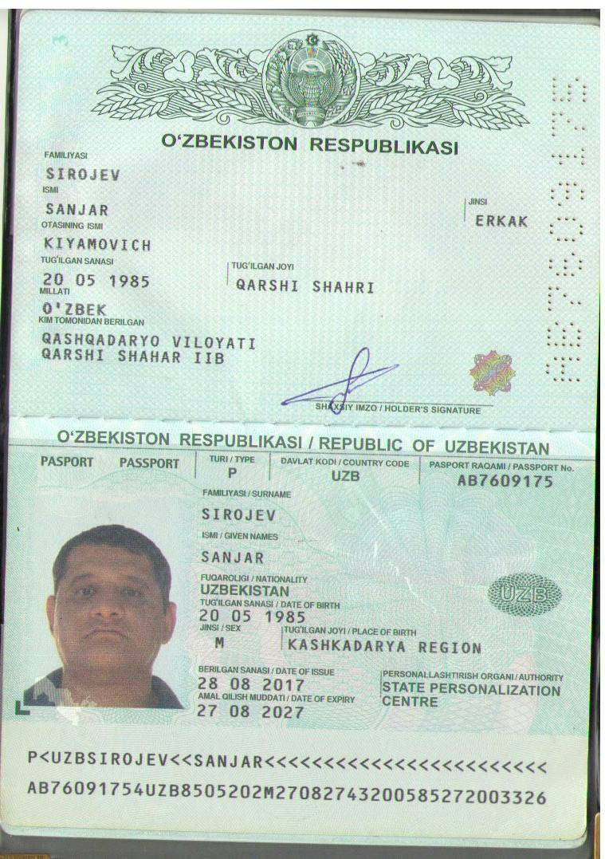

DETAILS AND SIGNATURES OF THE PARTIES:

РЕКВИЗИТЫ И ПОДПИСИ СТОРОН:

BORROWER INFORMATION SHEET: | ИНФОРМАЦИОННЫЙ ЛИСТ
BANK NAME: JSCB «ASIA ALLIANCE BANK»KARSHI BRANCH | НАЗВАНИЕ БАНКА: AKБ “Asia alliance bank” фил. Карши
BANK ADDRESS: House No. 2A Taraqqiyot st. Tashkent city, Republic of Uzbekistan. | АДРЕС БАНКА: Дом 2А ул. Тараккиёт, Тошкент, Республика Узбекистон
ACCOUNT NUMBER:  2020 8840 5055 1875 5001 (USD) | НОМЕР СЧЕТА:  2020 8840 5055 1875 5001 (USD)
BANK SWIFT CODE: ASACUZ22  SWIFT CODE: ASACUZ22 | СВИФТ-КОД БАНКА: ASACUZ22  SWIFT-КОД: ASACUZ22
NAME: LLC “NEFT VA GAZ ENERGIYA TA’MIR” | ИМЯ OOO “NEFT VA GAZ ENERGIYA TA’MIR”
CORRESPONDENT BANK: Rietumu Banka  Latvia.  SWIFT CODE: RTMBLV2X | БАНК-КОРРЕСПОНДЕНТ: Rietumu Banka  Latvia.  SWIFT-КОД: RTMBLV2X
ADDRESS: 180100 House No.8/1, st. Neftchilar dahasi, Karsh city, Kashkadarya region, Republic of Uzbekistan | АДРЕС: Дом 8/1, ул. Пос. Нефтянник, г. Карши, обл. Кашкадаръя, Республика Узбекистан.

